Реле
указательные серии РЭУ 11Б, РЭУ 11

Паспорт ЕВУИ.647135.001 ПС

2013
г. Бершадь

В связи с постоянным совершенствованием изделия, повышающим его надежность и улучшающим эксплуатационные характеристики, конструкция может быть незначительно изменена без отражения в настоящем издании.

1. ОСНОВНЫЕ ТЕХНИЧЕCСКИЕ ДАННЫЕ.
1.1 Назначение изделия.
1.1.1 Реле указательные серии РЭУ11Б, РЭУ11 (далее реле) предназначены для сигнализации аварийного состояния в цепах постоянного тока напряжением до220 В, переменного тока напряженим до 380 В частоты 50 Гц и напряженим до 440 В частоты 60Гц и применяются в устройствах защиты, автоматики и управления, в том числе сейсмостойких, в качестве комплектуючих изделий.
1.2 Условия эксплуатации.
1.2.1 Реле изготавливается в климатических исполнениях У3 и Т3 по ГОСТ 15150 и ГОСТ15543.1, а также пригодны для эксплуатации в условиях УХЛ категории размещения 4.
1.2.2 Реле предназначены для работы в условиях: а) температура окружающего воздуха от минус 50⁰ до плюс 55⁰С; б) относительная влажность окружающего воздуха без конденсации влаги не боле: - для исполнения У - 98% при температуре 25⁰С, для исполнения Т - 98% при температуре 35⁰С; в) висота над уровнем моря - не болем 4300 м; г) окружающая среда взрывобезопасная, не содержащая агрессивных газов, паров и пыли в концентрациях, разрушающих металлы и изоляцию и снижающих параметры реле в недопустимих пределах. д) вибрация в диапазоне частот (1-100) Гц при максимальном ускорении 29,4 м/с² (3g).
1.2.3 Структура условного обозначения реле и его запись при заказе и в документации другого изделия приведена в приложении А.

1.3 Технические характеристики.
1.3.1 Номинальные значения напряжений и токов обмотки реле соответствуют таблице 1. Таблица 1
Обмотки напряжения |  | Обмотки тока
Номинальное напряжение, В | Номинальная  Частота, Гц | Номинальный ток, А постоянного тока | Номинальный ток, А переменного тока 50 ГЦ, 60 Гц
12, 24, 48, 110, 220 | — | 0,006; 0,010; 0,016; 0,025; 0,05; 0,06; 0,08; 0,10; 0,16; 0,25; 0,40; 0,50; 1,0; 2,5; 4,0 | 0,025; 0,05; 0,08;  0,10; 0,16; 0,25; 0,40; 0,40; 0,50; 1,0; 0,25
110; 220; 230; 240;380 | 50
220; 230; 240;380;400; 415;440 | 60

Значение сопротивлений обмоток и исполнения реле по сочетанию контактов без самовозврата и с самовозвратом приведены в приложении Б. Схемы электрические принципиальные приведены в приложении В.

1.3.2 Мощность, потребляемая реле в холодном состоянии при номинальном напряжении (токе) и напряжение (ток) срабатывания реле, измеренные в нормальных климатических условиях по ГОСТ 15150-69 не превышают значений указанных в таблице 2.
Таблица 2.
Род тока | Реле с включающей обмоткой | Потребляемая мощность | Напряжение или ток срабатывания
Постоянный | Напряжения | 1,75 Вт | 0,7 U_{ном.}
Постоянный | Тока | 0,25 Вт | 0,85 I_{ном.}
Переменный | Напряжения | 5 ВА | 0,8 U_{ном.}
Переменный | Тока | 2 ВА | 0,9 I_{ном.}

1.3.3 Время срабатывания контактов реле без самовозврата не более 0,03 с.
1.3.4 Время срабатывания контактов реле с самовозвратом не более 0,01 с.
1.3.5 Реле работает в продолжительном и повторно-кратковременном режимах с частотой включений не более 600 в час с относительной продолжительностью включения до 60%.

Реле с обмотками напряжения работают в продолжительном режиме при напряжении до 1.1 номинального значения, реле с обмотками тока – при токе до трехкратного номинального значения.
1.3.6 Номинальное напряжение цепей контактов без самовозврата 12—220В с допустимыми отклонениями не более 1,1 номинального значения.
1.3.7 Контакты реле без самовозврата допускают длительное протекание тока не более 5А и надежно коммутируют наименьший рабочий ток 0,01 А при номинальном напряжении на разомкнутых контактах 12В, а также нагрузки, соответствующие номинальным параметрам собственных обмоток всех исполнений.
1.3.8 Коммутационная способность и износостойкость контактов реле без самовозврата и с самовозвратом для различных коммутационных характеристик приведены в приложении Г. Механическая износостойкость 30000 циклов ВО ( включений – отключений).
1.3.9 Сопротивление изоляции сухого и чистого реле, не бывшего в эксплуатации, измеренное между токоведущими электрически не связанными между собой частями реле: - в холодном состоянии — не менее 100 МОм, - в нагретом состоянии — не менее 20 МОм.
1.3.10 Габаритные, установочные и присоединительные размеры реле указаны в приложении Д. Масса реле не более 0,17 кг.
1.3.11 Срок службы реле 15 лет.

2. КОМПЛЕКТ ПОСТАВКИ.
2.1 в комплект поставки входят:
- реле 1
- крепежные детали
( если оговорено заказом)
Винт М4×16 2
Гайка М4 2
Шайба пружинная 2
- паспорт на партию,
отправляемую в один адрес 1 ( или иное количество согласно заказа ).

3. УСТРОЙСТВО И РАБОТА РЕЛЕ.
Реле РЭУ 11Б, РЭУ 11 состоят из пластмассового корпуса, двухобмоточного электромагнита с поворотным якорем, фиксатора, направляющей, кнопки, крышки, индикатора, пружинной скобы, неподвижных контактов без самовозврата, перестраиваемых контактных модулей, состоящих из крышки и подвижных контактов, переключаемых кнопкой, выводов, зажимов для присоединения проводов, закрытых крышкой, контактов с самовозвратом — герконов.
Две половины корпуса скреплены винтом с гайкой, контактные модули и крышка индикатора крепятся к корпусу пружинной скобой, крышки зажимов крепятся к корпусу винтами.
На корпусе у основания имеются выступы с пазами для выступающего крепления реле, а у передней стенки — выступы с пазами для размещения гайки при утопленном креплении реле.
В исходное положение реле устанавливается нажатием кнопки указателя срабатывания, которая своими выступами переключает контакты , поворачивает фиксатор до положения, когда фиксирующий выступ входит в зацепление с якорем электромагнита. При этом окно индикации имеет серебристо-белый цвет.
При подаче на обмотку управления напряжения или тока срабатывания якорь притягивается к электромагниту, освобождая фиксатор, кнопка перемещается под действием пружины, переключая контакты пластины кнопки индикации входят в пазы между призмами крышки индикатора засвечивая окно индикации в красный цвет.
Потоки рассеяния электромагнита, воздействуя на геркон, замыкают его контакты. При снятии питания с обмотки, указатель срабатывания и контакты без самовозврата остаются в том же положении, а контакты с самовозвратом переключаются.

4. УКАЗАНИЯ ПО ЭКСПЛУАТАЦИИ.
Реле не требует перед включением в работу специальной настройки и регулировки.
Реле крепится на металлической или изоляционной панели толщиной не более 4мм двумя винтами М4. Винтовое соединение должно быть предохранено от самоотвинчивания. Рабочее положение в пространстве — произвольное.
При эксплуатации регламентные работы не производятся( реле неремонтнопригодно). Монтаж и обслуживание реле следует вести в обесточеном состоянии. Запрещается снимать составные части реле находящегося под напряжением. Для правильной эксплуатации реле значение предварительного тока или напряжения в цепи обмотки не должно быть более 5% от номинального значения.
К каждому контактному зажиму допускается присоединять два одинаковых медных или алюминиевых провода сечением не более 2,5 мм² и не менее 0,35 мм² каждый общим сечением не более 0,5 мм² . К выводам для пайки допускается присоединение двух проводов общим сечением не более 0,5 мм² припоем с низкой температурой плавления, например, ПОС-50-18. Паять с теплоотводом паяльником мощностью не более 30 Вт.

5. МЕРЫ БЕЗОПАСНОСТИ.
5.1 В процессе эксплуатации реле необходимо соблюдать действующие правила техники безопасности при эксплуатации электроустановок.
5.2 По способу защиты человека от поражения электрическим током реле относится к классу 0 по ГОСТ 12.2.007.0.

6. ХРАНЕНИЕ И ТРАНСПОРТИРОВАНИЕ.
Реле должно хранится в отапливаемых (или охлаждаемых) вентилируемых складах при температуре воздуха воздуха от 5⁰ до 40⁰ С, относительной влажности не более 80% при температуре 25⁰ С и отсутствия паров, разрушающих материалы и упаковку реле.
Срок хранения реле до ввода в эксплуатацию в упаковке предприятия-изготовителя не более двух лет при соблюдении условий хранения, указанных выше.
Реле в транспортной таре предприятия-изготовителя можно транспортировать всеми видами закрытого транспорта, используя прямые и совмещенные перевозки.

7. ГАРАНТИЙНЫЕ ОБЯЗАТЕЛЬСТВА.
7.1 Предприятие изготовитель гарантирует соответствие реле требованиям технических условий при соблюдении потребителем условий эксплуатации, правил транспортирования и хранения, установленных техническими условиями и указанных в настоящем паспорте.
7.2 Гарантийный срок—два с половиной года со дня ввода реле в эксплуатацию, но не более трех лет с момента получения реле потребителем.

8. СВЕДЕНИЯ О СОДЕРЖАНИИ ДРАГОЦЕННЫХ МАТЕРИАЛОВ.
8.1 Содержание драгоценных материалов в реле приведено в таблице 3.
8.2 Содержание цветных металлов в реле и их количество подлежащее утилизации в виде лома при полном износе и списании реле приведены в таблице 4.

Таблица 3

Исполнение реле | Содержание драгметаллов
РЭУ 11Б,  РЭУ 11 | Серебро, г | Золото, мг | Родий, мг | Рутений, мг
-20;-11;02 | 0,16 | — | — | —
-XXИ | 0,16 | 0,1392 | — | 0,2696
-XXА | 0,16 | 0,5682 | 0,0118 | —
-XXБ | 0,16 | 4,4246 | — | 1,0261
-XXАИ | 0,16 | 0,70 | 0,0118 | 0,2698
-XXБИ; -XXВИ | 0,16 | 4,56 | — | 1,29
-XXАА | 0,16 | 1,1364 | 0,0236 | —
-XXБА; -XXВА | 0,16 | 4,9928 | 0,0118 | 1,0261
-XXББ; -XXБВ  -XXВВ | 0,16 | 8,8492 | — | 2,0522

Таблица 4
Наименование металла, сплава | Классификационная группа металла, сплава по ГОСТ 1639
Наименование металла, сплава | I |  | II |  | IV |  | IX
Наименование металла, сплава | в реле | лом | в реле | лом | в реле | лом | в реле | лом
Медь и сплавы на медной основе, кг | 0,045** | 0,03** | 0,0035 | 0,003 | 0,005 | 0,0045 | 0,00052 | 0,00005
Олово и олово-свинцовые сплавы,кг | 0,002 | 0,001
Прочие отходы класс г, кг | 0,0108 | 0,01
** Среднее значение

9. СВИДЕТЕЛЬСТВО О ПРИЕМКЕ.

Реле электромагнитные указательные серии РЭУ11Б , РЭУ11 (нужное подчеркнуть)
Заводской номер
________________________________________________________________________
________________________________________________________________________
________________________________________________________________________
________________________________________________________________________
Изготовлены и приняты в соответствии с обязательными требованиями государственных стандартов, действующей технической документации,
ТУ У 31.2-05769219.004-2003 и признаны годными для эксплуатации.

Начальник ОТК

МП _________________ (_______________)

__________________
(дата выпуска)

Реле электромагнитные указательные серии РЭУ11Б, РЭУ11 прошли сертификаци-онные испытания. Сертификат соответствия № _______________________________

ПРИЛОЖЕНИЕ А
( обязательное)

Структура условного обозначения реле РЭУ11Б

Обозначение РЭУ 11Б -X X X Х-Х‒ 40 ХЗ
Номер знака 1 2 3 4 5 6 7 8 9
- - тип реле (РЭУ - реле электромагнитное указательное);
- - серия (11Б - с наибольшим количеством контактов - четыре, в том числе два с самовозвратом, которые могут быть различной коммутационной мощности);
3,4 - количество замыкающих и размыкающих контактов соответственно без самовозврата (с ручным возвратом) по приложению В ;
5,6 - наличие, вид и коммутационная характеристика контактов с самовозвратом, установленных на выводах 7-8 и 9-10 соответственно приложениям В, Г, (И, А, Б - замыкающие, В - размыкающие); если использован один контакт, он соответствует знаку 5;
7 - способ присоединения внешних проводов (1- винтом переднее; 2 - пайкой; 5 - винтом заднее);
8- степень защиты по ГОСТ 14254 (1Р40);
9- вид климатического исполнения (У - умеренный, Т - тропический) и категории размещения (3) по ГОСТ 15150.

Запись обозначения реле РЭУ11Б при заказе
и в документации другого изделия

В заказе на реле должно быть указано наименование и тип реле количество и вид контактов, способ присоединения внешних проводников, степень защиты (допускается не указывать) климатическое исполнение, категория размещения, номинальное напряжение или ток срабатывания, род тока номер технических условий. Заказ на реле с крепежными деталями дополнить "с крепежом".

Пример записи обозначения реле РЭУ11Б при заказе:

-с двумя замыкающими контактами без самовозврата, с задним присоединением внешних проводов винтовым зажимом, климатического исполнения У, с обмоткой переменного тока на номинальное напряжение 220 В частоты 50 Гц:
«Реле РЭУ11Б-20-5-40УЗ, 220 В, 50 Гц, ТУ У З1.2-05769219.004-2003»;

- с одним замыкающим и одним размыкающим контактом, с передним присоединением внешних проводов пайкой, климатического исполнения У, с обмоткой постоянного тока на номинальный ток 0,1 А:
«Реле РЭУ11Б-11-2-40УЗ, 0,1 А постоянного тока, ТУ У З1.2-05769219.004-2003»;

-с двумя замыкающими контактами без самовозврата и одним замыкающим контактом с самовозвратом характеристики А, с задним присоединением проводов винтовым зажимом, климатического исполнения У, на номинальное напряжение 220 В постоянного тока:
«Реле РЭУ11Б-20А-5-40УЗ, 220 В постоянного тока, ТУ У31.2-05769219.004-2003»;

- с одним замыкающим и одним размыкающим контактом без самовозврата, одним замыкающим характеристики А и одним размыкающим характеристики В контактами с самовозвратом, с передним присоединением проводов винтовым зажимом, климатического исполнения У, на номинальный ток 0,1 А постоянного тока:
«Реле РЭУ11Б-11ВА-1-40УЗ, 0,1 А постоянного тока, ТУ У31.2-05769219.004-2003».

Заказ на реле с крепежными деталями дополнить «с крепежом».

Запись обозначения реле РЭУ11 при заказе
и в документации другого изделия

Структура условного обозначения реле РЭУ11

Обозначение РЭУ 11 - XX - X - 40 ХЗ
Номер знака 1 2 34 5 6 7
1 - тип реле (РЭУ - реле электромагнитное указательное);
2 - серия (11 - с наибольшим количеством контактов - три, в том числе один с самовозвратом);
- - количество замыкающих контактов (0, 1, 2, 3);
- - количество размыкающих контактов (0, 1,2);
5 - условное обозначение вида и способа присоединения внешних проводов ( 1 - винт переднее; 2 - пайка; 5 - винт заднее );
6- условное обозначение степени защиты (ІР40);
7 - условное обозначение вида климатического исполнения (У - умеренный, Т - тропический ) и категории размещения (3) по ГОСТ 15150 и ГОСТ 15543.1.

Пример записи обозначения реле РЭУ11 при заказе:

-изготавливаемого с двумя замыкающими контактами, с задним присоединением внешних проводов винтовыми зажимом, с обмоткой переменного тока на номинальное напряжение 220 В частоты 50 Гц :
" Реле РЭУ11-20-5-40УЗ, 220 В, 50 Гц, ТУ УЗ 1.2-05769319.004 - 2003 " ; то же для поставок на экспорт в страны с умеренным климатом :
" Реле РЭУ 11-20-5-40УЗ, 220 В, 50 Гц, экспорт ";
то же для поставок на экспорт в страны с тропическим климатом :
" Реле РЭУ 11-20-5-40ТЗ, 220 В, 50 Гц, экспорт " ;
изготавливаемого с двумя замыкающими и одним размыкающим контактом, с передним присоединением внешних проводов пайкой, с обмоткой постоянного тока на номинальную силу тока 0,10 А :
" Реле РЭУ11-21-2-40УЗ, 0,10 А постоянного тока, ТУ УЗ 1.2-05769319.004-2003”;
то же для поставок на экспорт в страны с тропическим климатом :
" Реле РЭУ11-21-2-40ТЗ, 0,10 А постоянного тока, экспорт "
Заказ на реле с крепежными деталями дополнить " с крепежом".

ПРИЛОЖЕНИЕ Б
(справочное)
Исполнение реле РЭУ11Б по номинальным параметрам обмотки и сочетанию контактов
Номинальное значение |  |  | Сопротивление, Ом |  | Исполнения по сочетанию контактов
напряжения, В | тока,  А | чатоты,  Гц | активное | полное | без самовозврата | с самовозвратом
110*  220*  230  240  380* | - | 50 |  | 2420  9680  10580  11520  28880 | 20  11  02 | И  А  Б  В  АИ  БИ  ВИ  АА  БА  ВА  ББ  БВ  ВВ
220*  230  380*  400  415  440 | - | 60 |  | 9680  10580  28880  32300  34445  38720 | 20  11  02 | И  А  Б  В  АИ  БИ  ВИ  АА  БА  ВА  ББ  БВ  ВВ
- | 0,025*  0,050*  0,080*  0,10*  0,16*  0,25*  0,4*  0,5*  1,0  2,5 | 50, 60 | 340-400  88-98  28-39  17,3-19,9  6,5-7,3  2,74-3,1  1,1-1,24  0,6-0,7  0,17-0,21  0,03-0,035 | 3200  800  312  200  78  32  12,5  8  2  0,32 | 20  11  02 | И  А  Б  В  АИ  БИ  ВИ  АА  БА  ВА  ББ  БВ  ВВ
12  24  48  110  220 | - | - | 90-110  360-440  1410-1700  7560-9240  30000-39000 |  | 20  11  02 | И  А  Б  В  АИ  БИ  ВИ  АА  БА  ВА  ББ  БВ  ВВ
 | 0,006  0,010  0,016  0,025  0,050  0,060  0,080  0,10  0,06  0,25  0,40  0,50  1,0  2,5  4,0 |  | 6400-7000  1950-2290  824-936  340-400  88-98  55-62  28-39  17,3-19,9  6,5-7,3  2,74-3,1  1,1-1,24  0,6-0,7  0,17-0,21  0,03-0,035  0,015-0,0155 | - | 20  11  02 | И  А  Б  В  АИ  БИ  ВИ  АА  БА  ВА  ББ  БВ  ВВ
* Исполнения реле переменного напряжения и тока изготавливаемые также с контактами с самовозвратом.

Исполнение реле РЭУ11 по номинальным параметрам обмотки и сочетанию контактов

Номинальное значение |  |  | Сопротивление, Ом |  | Исполнения по сочетанию контактов
напряжения, В | тока,  А | чатоты,  Гц | активное | полное | Испол-нение  Реле  РЭУ11 | без самовозврата |  | с самовоз-вратом  (замыка-ющий)
 |  |  |  |  |  | Замы-кающих | Размы-кающих | с самовоз-вратом  (замыка-ющий)
110*  220*  230  240  380* | - | 50 |  | 2420  9680  10580  11520  28880 | 20  30  11  21  02  12 | 2  2  1  1  -  - | -  -  1  1  2  2 | -  1  -  1  -  1
220*  230  380*  400  415  440 | - | 60 |  | 9680  10580  28880  32300  34445  38720
- | 0,025*  0,050*  0,080*  0,10*  0,16*  0,25*  0,4*  0,5*  1,0  2,5 | 50, 60 | 340-400  88-98  28-39  17,3-19,9  6,5-7,3  2,74-3,1  1,1-1,24  0,6-0,7  0,17-0,21  0,03-0,035 | 3200  800  312  200  78  32  12,5  8  2  0,32
12  24  48  110  220 | - | - | 90-110  360-440  1410-1700  7560-9240  30000-39000
 | 0,006  0,010  0,016  0,025  0,050  0,060  0,080  0,10  0,06  0,25  0,40  0,50  1,0  2,5  4,0 |  | 6400-7000  1950-2290  824-936  340-400  88-98  55-62  28-39  17,3-19,9  6,5-7,3  2,74-3,1  1,1-1,24  0,6-0,7  0,17-0,21  0,03-0,035  0,015-0,0155 | -
* Исполнения реле переменного напряжения и тока изготавливаемые также с контактами с самовозвратом.

ПРИЛОЖЕНИЕ В
(обязательное)
Схемы электрические принципиальные реле
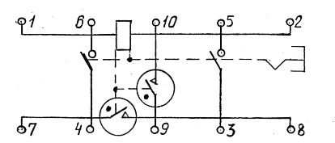

Рисунок В1 – Схема электрическая принципиальная реле РЭУ11Б
исполнений -20АИ; -20БИ; -20АА; -20БА; -20ББ. Все исполнения с различными сочетаниями контактов по таблицах В1, В2

Таблица В1‒Сочетания контактов без самовозврата для реле РЭУ11Б (сочетание контактов с самовозвратом, обозначенных (ХХ) по таблице В2)
Исполнение реле РЭУ11Б | Нумерация, вид и характеристика контактов по рис. В1
Исполнение реле РЭУ11Б | 3-5 |  | 4-6
-20ХХ  -11ХХ  -02ХХ | Х  Х  ‒ | ‒  ‒  Х | Х  ‒  ‒ | ‒  Х  Х

Таблица В2‒Сочетания контактов с самовозвратом для реле РЭУ11Б (сочетание контактов без самовозврата, обозначенных (ХХ) по таблице В1)
Исполнение реле РЭУ11Б | Нумерация, вид и коммутационная характеристика контактов по рис. В1
Исполнение реле РЭУ11Б | 3-8 |  | 9-10
-ХХИ  -ХХА  -ХХБ  -ХХВ  -ХХАИ  -ХХБИ  -ХХВИ  -ХХАА  -ХХБА  -ХХВА  -ХХББ  -ХХБВ  -ХХВВ | И  А  Б  ‒  А  Б  ‒  А  Б  ‒  Б  Б  ‒ | ‒  ‒  ‒  В  ‒  ‒  В  ‒  ‒  В  ‒  ‒  В | ‒  ‒  ‒  ‒  И  И  И  А  А  А  Б  ‒  ‒ | ‒  ‒  ‒  ‒  ‒  ‒  ‒  ‒  ‒  ‒  ‒  В  В

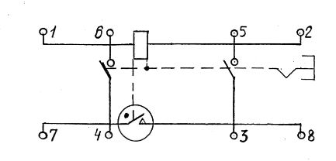

Рисунок В2 – Схема электрическая принципиальная реле РЭУ11
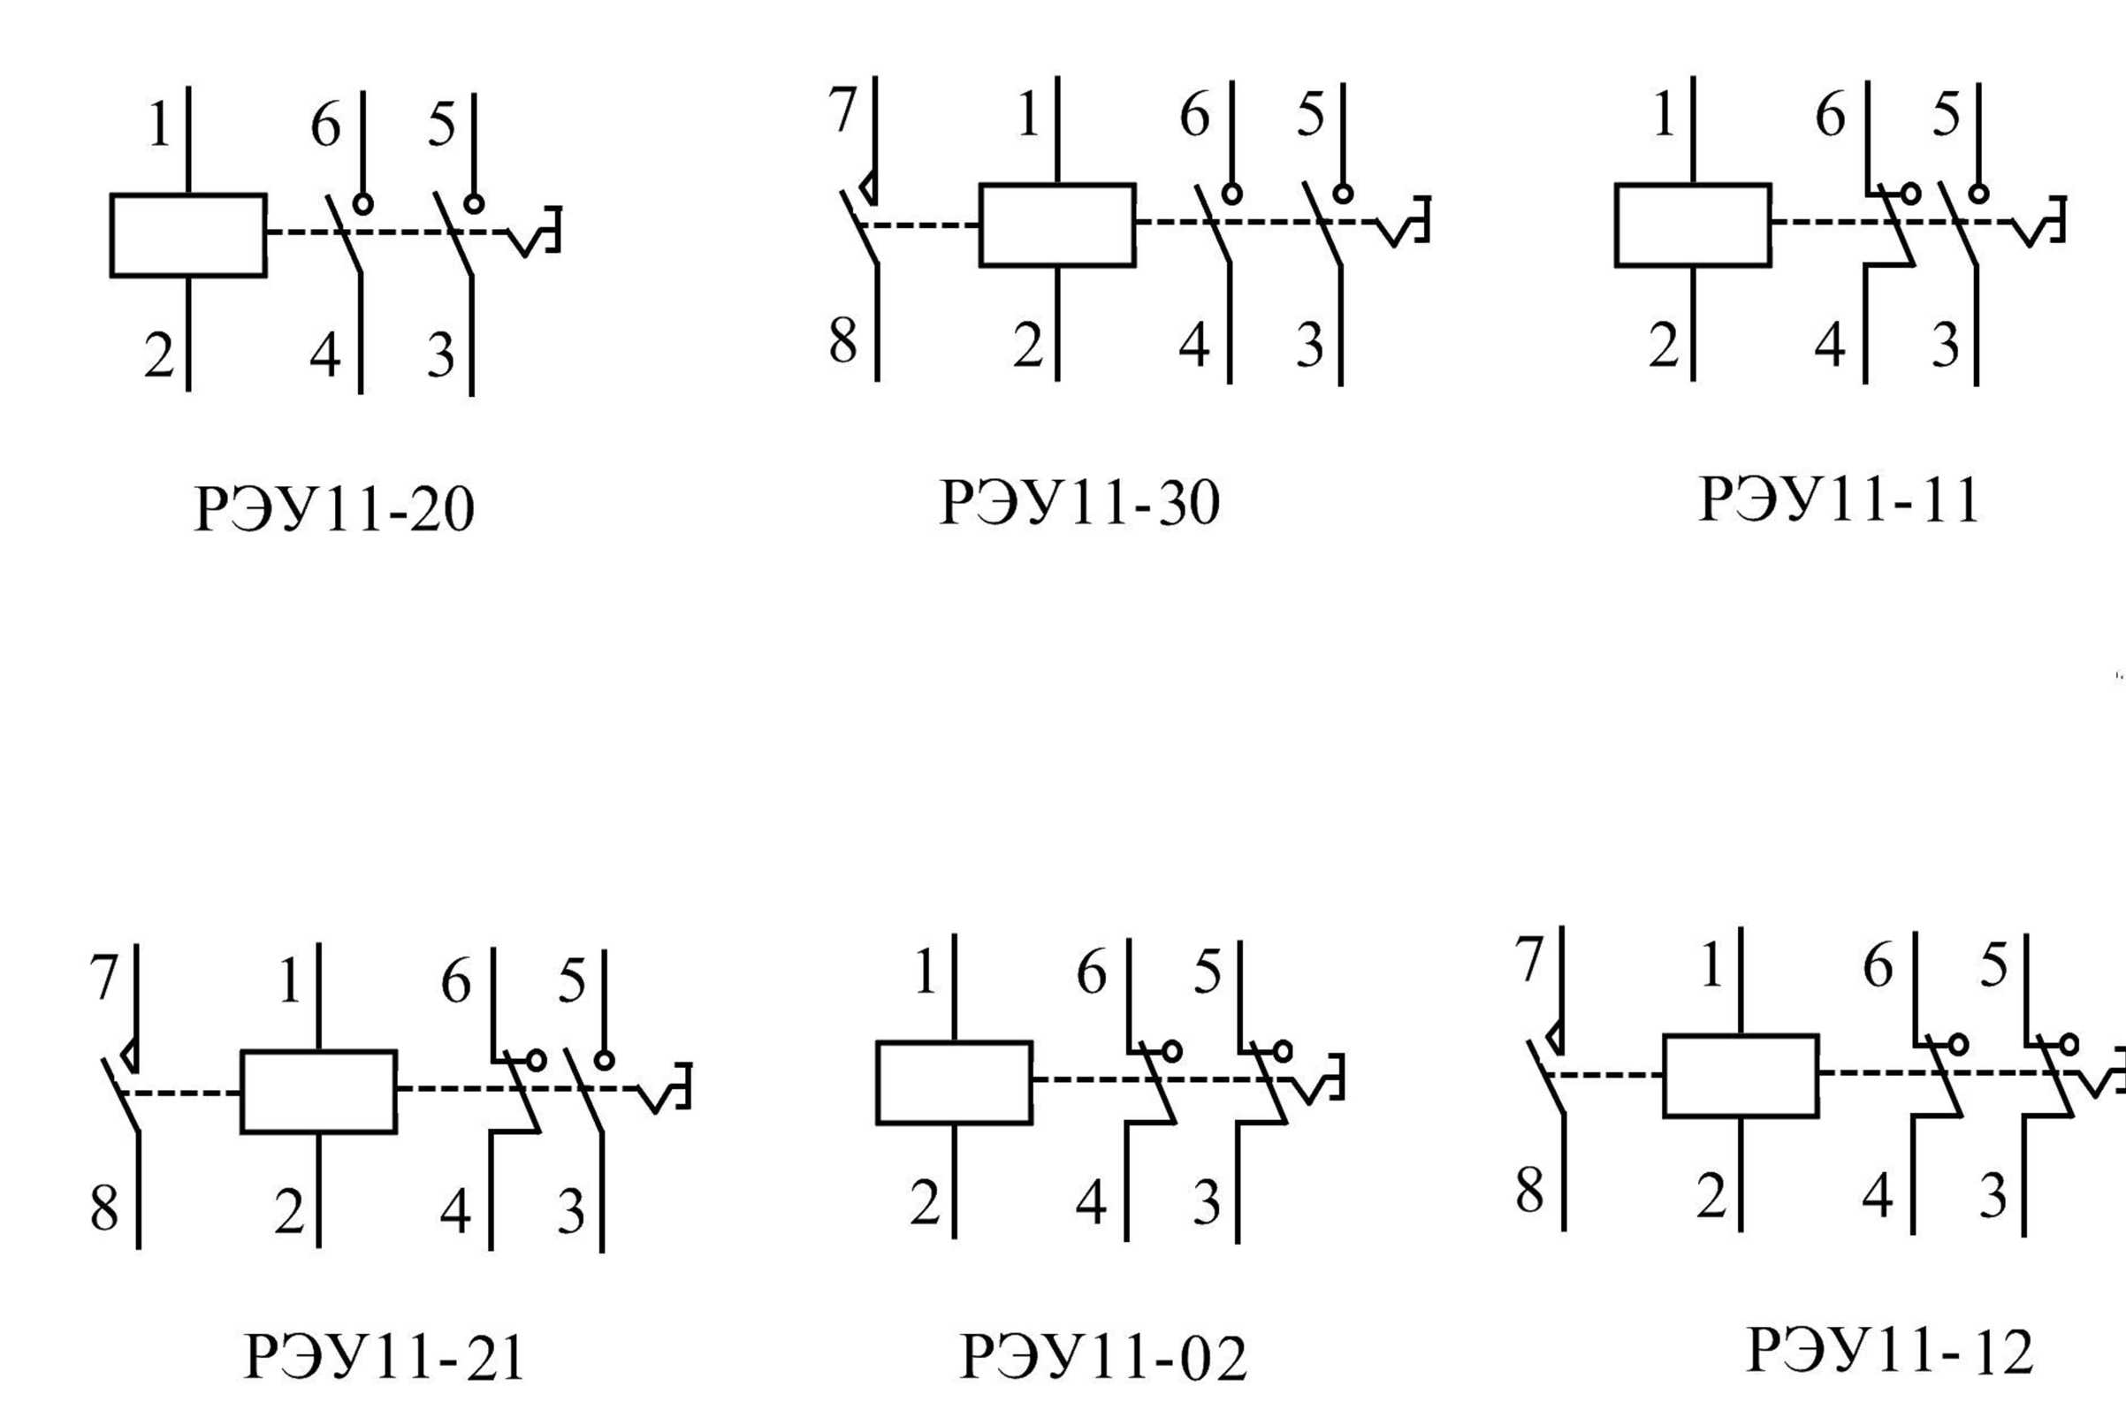

РЭУ 11 -20 - с двумя замыкающими контактами без самовозврата;

РЭУ 11-30 - с двумя замыкающими контактами без самовозврата и одним
замыкающим с самовозвратом;

РЭУ 11-11 - с одним замыкающим и одним размыкающим контактом без
самовозврата;

РЭУ 11-21 - с одним замыкающим и одним размыкающим контактом без
самовозврата и одним замыкающим контактом с самовозвратом;

РЭУ 11 -02 - с двумя размыкающими контактами без самовозврата;

РЭУ 11-12 - с двумя размыкающими контактами без самовозврата и одним
замыкающим контактом с самовозвратом.

Рисунок В.З - Сочетание контактов для различных исполнений реле РЭУ 11.

Таблица В3. Количество и вид контактов реле РЭУ 11

Испол-нение реле РЭУ 11 | Нумерация выводов, вид и характеристика контактов
Испол-нение реле РЭУ 11 | без самовозврата |  |  |  | с самовозвратом *
Испол-нение реле РЭУ 11 | 3-5 |  | 4-6 |  | 7-8
20 | X | — | X | — | — | —
30 | X | — | X | — | X | —
11 | X |  | — | X | — | —
21 | X | — | — | X | X | —
02 | — | X | — | X | — | —
12 | — | X | — | X | X | —
Примечание - * Только для исполнений реле постоянного тока и напряжения, а также исполнений реле переменного тока, указанных в Приложении В

ПРИЛОЖЕНИЕ Г
(обязательное)

Коммутационная способность и износостойкость контактов реле РЭУ11Б, РЭУ11 в зависимости от их коммутационных характеристик.

Харак-терис-тика | Род тока | Коммутация |  |  |  | Износо-  стой-  кость,  ВО
Харак-терис-тика | Род тока | Ток, А , не более | Напряжение, В , не более | Мощность  Вт, (ВА) , не более | Вид нагрузки | Износо-  стой-  кость,  ВО
Контакты без самовозврата
 | постоян-ный | 4,0  2,0  2,0  0,8  0,4 | 12  24  48  110  220 | 48  48  96  88  88 | индуктивная  τ≤0,02 с | 20000  20000  20000  20000  20000
 | перемен-ный | 4,0  2,0 | 110  220 |  | индуктивная cosϕ≥0.5 c | 20000  20000
Контакты с самовозвратом
И | постоян-ный | 10⁻⁴÷0,5 | 5∙10⁻²÷180 | 6 | активная | 20000
И | перемен-ный | 10⁻⁴÷0,5 | 5∙10⁻²÷130 | 6 | активная | 10000
А | постоян-ный | 10⁻⁶÷0,5 | 5∙10⁻²÷250 | 12 | активная | 20000
А | постоян-ный | 10⁻⁶÷0,5 | 250 | 10 | индуктивная  τ≤0,04 с | 10000
А | перемен-ный | 10⁻⁶÷0,5 | 5∙10⁻²÷150 | 20 | активная | 20000
Б, В | постоян-ный | 5∙10⁻⁶÷1,0 | 5∙10⁻²÷220 | 30 | активная | 20000
Б, В | постоян-ный | 5∙10⁻⁶÷1,0 | 250 | 10 | индуктивная  τ≤0,04 с | 1000
Б | постоян-ный | 2,5 вклю- чение и протекание | 250 |  | индуктивная  τ≤0,02 с | 1000
Б, В | перемен-ный | 5∙10⁻⁶÷1,0 | 5∙10⁻²÷240 | 30 | активная | 20000
* | постоян-ный | 1∙10⁻³÷0,1 | 0,1÷60 | 6 | активная | 20000
*Только для реле РЭУ11

ПРИЛОЖЕНИЕ Д
(обязательное)

Габаритные, установочные и присоединительные размеры реле серии РЭУ11Б, РЭУ11

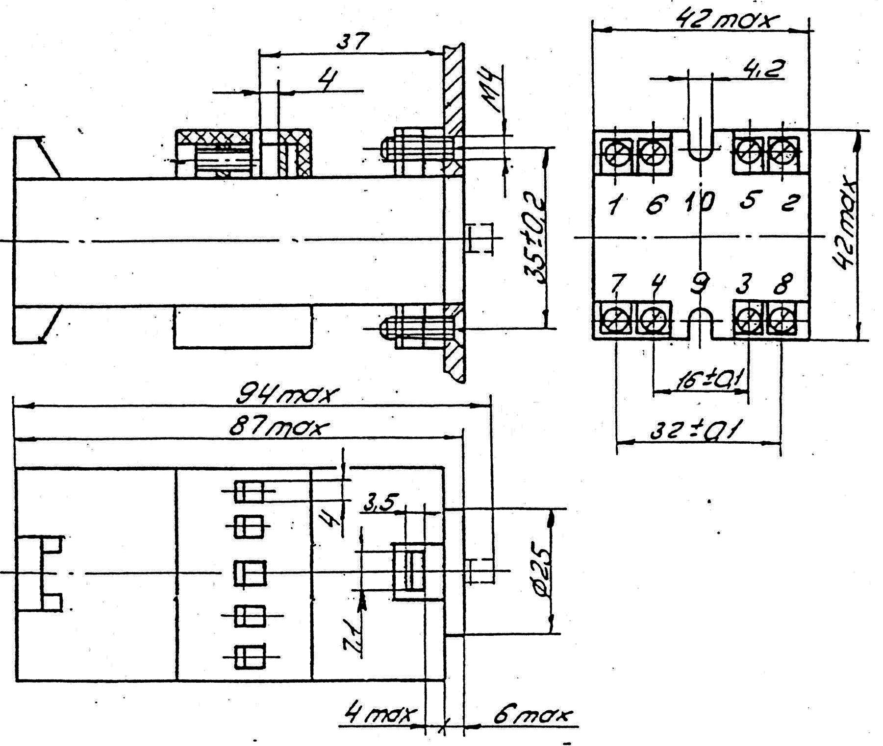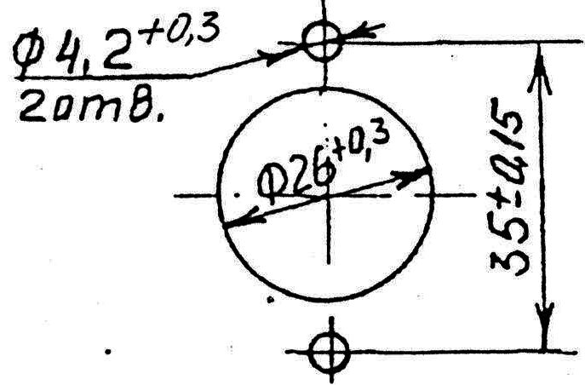

Рис Д1 ‒исполнение реле для утопленного крепления с задним присоединением проводов винтовым зажимом.

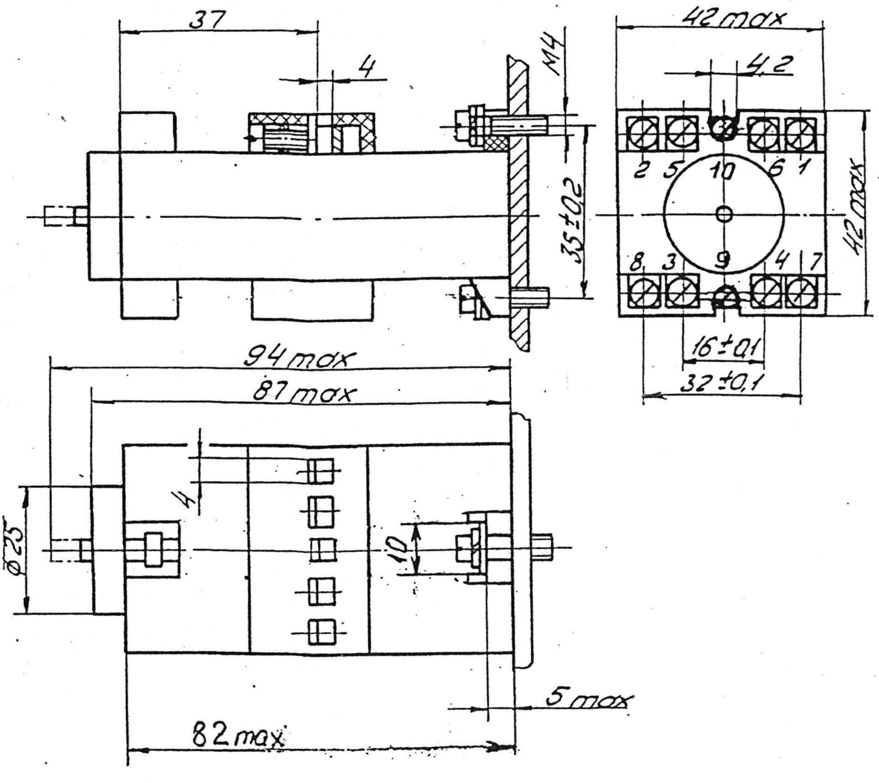

Рис. Д2 ‒ исполнение реле для выступающего крепления с передним присоединением проводов винтовым зажимом.

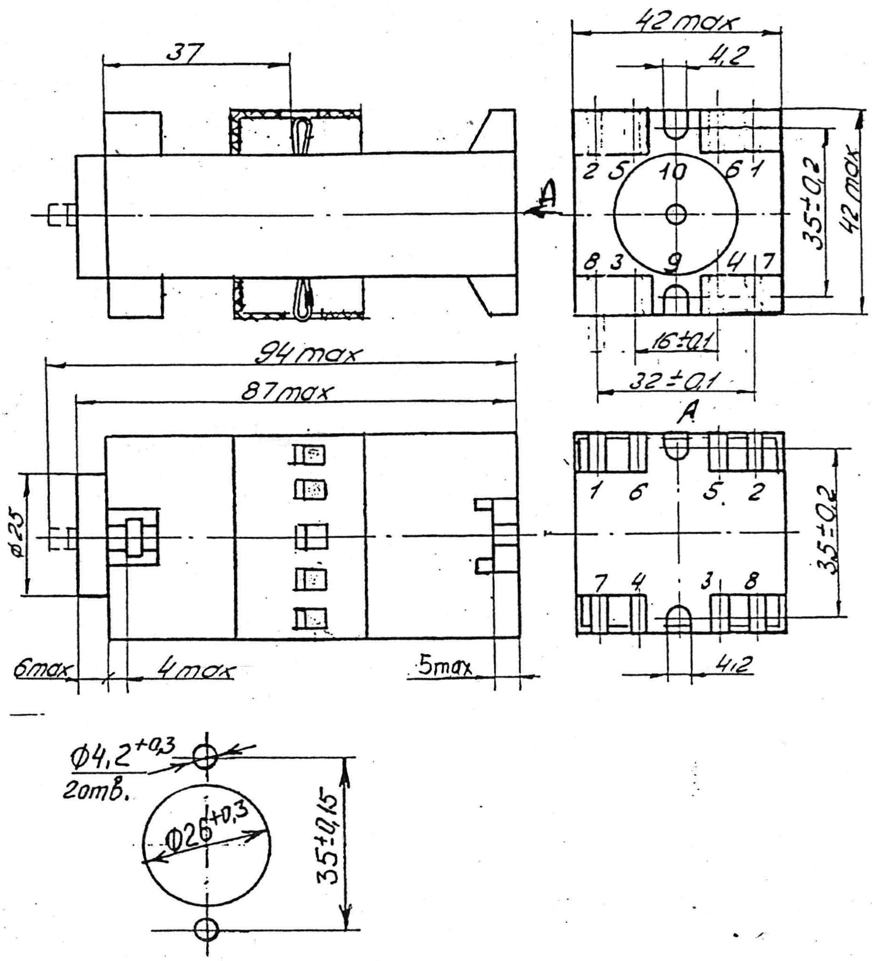
Разметка панели для утопленного крепления реле

Рис. Д3 ‒ исполнение реле для выступающего или утопленного крепления с передним или задним присоединением монтажных проводов пайкой.

